Becas de Grado del Rectorado UNA 2026
Instructivo para completar documentación

Los requisitos para postular a las Becas de Grado de acuerdo al Reglamento General de Adjudicación y de Rendición de Cuentas de Becas de la UNA – Resolución Nº 0323-00-2022:

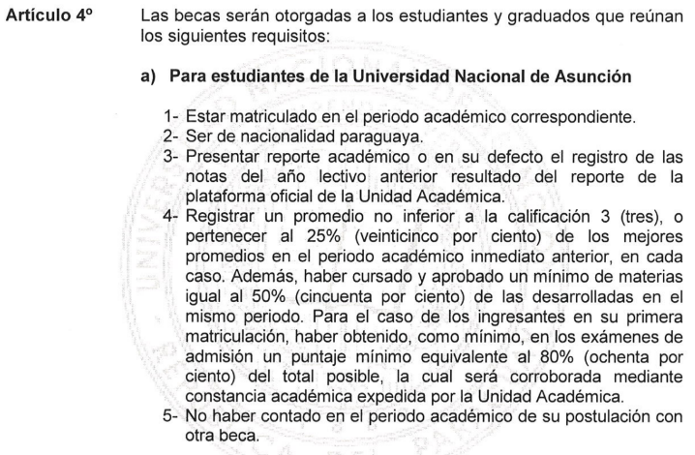

Procedimientos:

- Documentos requeridos en el link de la FACSO (https://facso.una.py/academico/bienestar-estudiantil/)

- Solicite la “Constancia de Promedio” y “Reporte académico” en el Departamento de Archivo Académico de lunes a viernes, de 08:00 a 20:30hs, mediante formulario de Trámites Varios. En el apartado "Constancia de Estudiante", marque con una X y añada la nota "Para Beca". Los documentos serán entregados en un plazo mínimo de 48hs hábiles en la misma dependencia.

- Los pedidos de Constancia de Promedio y Reporte académico serán recepcionadas hasta el jueves 11 de junio de 2026 en el Departamento de Archivo Académico-Planta Baja (frente a la Biblioteca).

- Reunidos todos los documentos, entregar en Bienestar Estudiantil, de lunes a viernes, de 13:00 a 20:00 hs hasta el lunes 15 de junio de 2026.

Instructivo para completar la documentación - Beca de Grado

- Solicitud de Beca de Grado
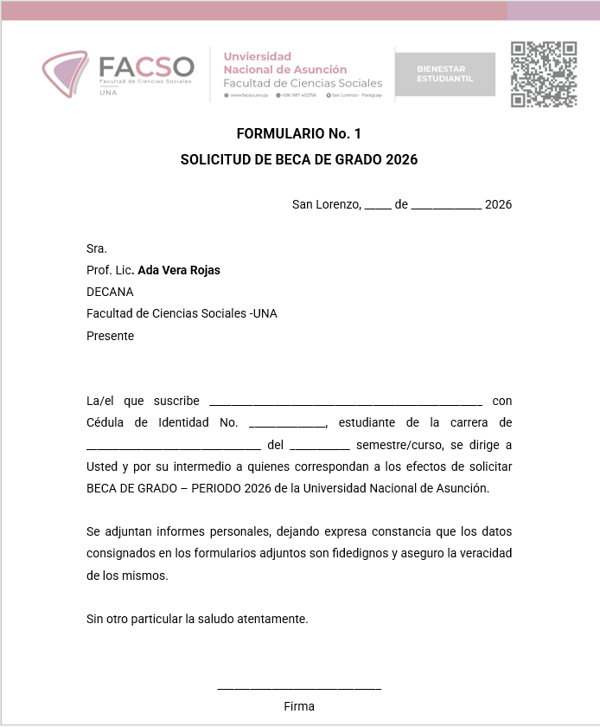

Completar todos los datos solicitados del Formulario 1 y firmar
Disponible en : (https://facso.una.py/academico/bienestar-estudiantil/)

2. Declaración Jurada de no haber contado en el periodo académico de su postulación con otra beca.
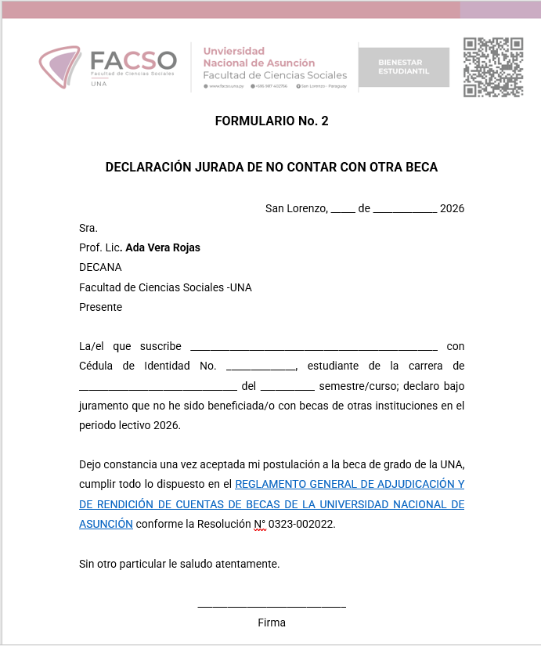
Completar todos los datos solicitados del Formulario 2 y firmar
Disponible en : (https://facso.una.py/academico/bienestar-estudiantil/)

3. Constancia de matrícula del periodo académico 2026

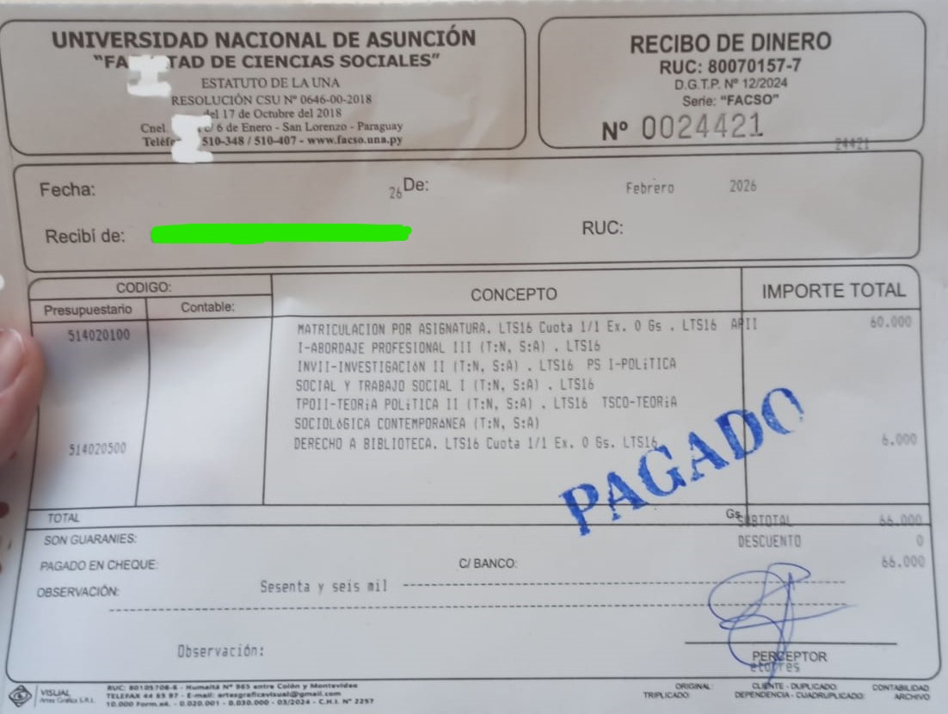

Es el recibo de dinero que expide la preceptoría al momento de matriculación.
Estudiantes que abonaron por el sistema Bancard pueden solicitar copia al correo:
direccionadministrativa@facso.una.py
Para los estudiantes con el beneficio de Arancel 0, la constancia de ser beneficiario ya será emitida con la Constancia de Promedio y Reporte académico en el Departamento de Archivo Académico.

4. Fotocopia de Cédula de Identidad Civil legible y vigente
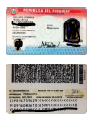

La fotocopia de la cédula de identidad tiene que ser de ambos lados, legible y vigente.

5. Constancia de promedio y Reporte Académico

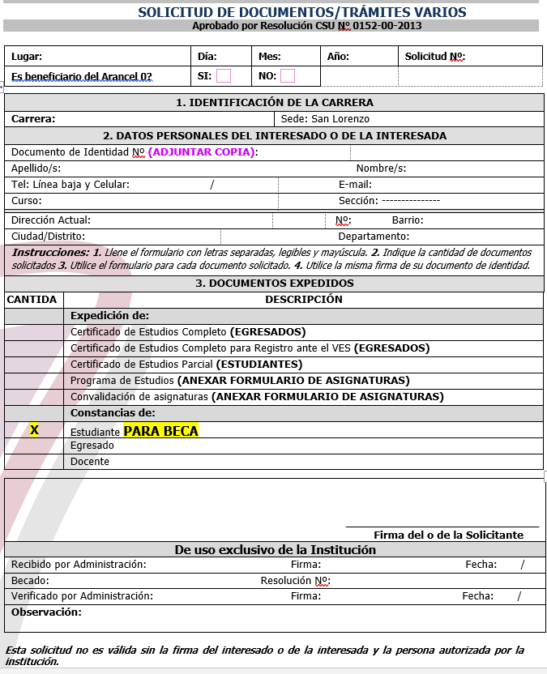
Debes solicitar la “Constancia de Promedio” y “Reporte Académico” en el Departamento de Archivo Académico (frente a la biblioteca). Debes anexar una fotocopia de tu cédula identidad. En el apartado "Constancia de Estudiante", marque con una X y añada la nota "Para Beca". Los documentos serán entregados en un plazo mínimo de 48hs hábiles en la misma dependencia.

• Los pedidos de Constancia de Promedio y Reporte académico serán recepcionadas hasta el jueves 11 de junio de 2026 en el Departamento de Archivo Académico-Planta Baja (frente a la Biblioteca).
Modalidades de solicitud:
Presencial: De lunes a viernes, de 08:00 a 20:30 h, presentando con una fotocopia de cédula.
En línea: Envíe el formulario completado y una foto de ambos lados de su cédula a: tramitesacademicos@facso.una.py.

6. Declaración Jurada de Datos Socioeconómicos de estudiantes
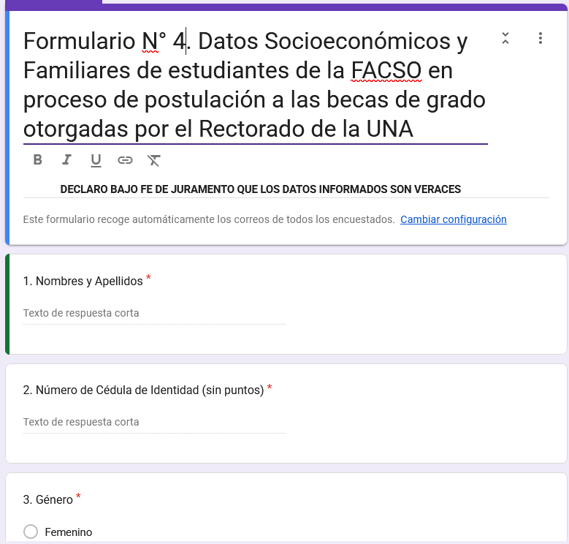

Completar el Formulario N°.4 Datos socioeconómico y Familiares del estudiante
Disponible online en el siguiente enlace: https://forms.gle/113i9hmqwAvquk7M8

